 | Heves Megyei Rendőr-főkapitányság  3300 Eger, Eszterházy tér 2.  Tel: (36) 522-111, Fax: (36) 522-111/10-65  Levelezési cím: 3301 Eger, Pf.: 112. | 

Bűnmegelőzési Hírlevél
Kerékpárlopások megelőzése
2017. március

A jó idő beköszöntével bevásárláshoz, hétvégi túrákra, munkahelyi közlekedésre egyre többen veszik elő a bicikliket. Sajnos nincs teljesen biztos megoldás, de ha néhány szabályt betartanak, jó eséllyel kerülhetik el, hogy az önöké legyen a következő ellopott kerékpár. A kárérték meglehetősen változó, egyaránt kelendő a drága, „100.000 Ft-ot is meghaladó, illetve a kevésbé értékes kerékpár is.

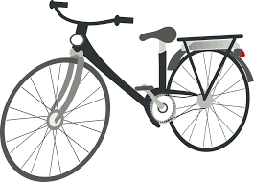
Ön, mint tulajdonos tehet a legtöbbet értékei megóvása érdekében!

- Javasoljuk, hogy mindig lakatolják le a kerékpárjukat! Akkor is, ha csak öt percre szaladnak be a boltba, vagy postára.… A
tapasztalatok szerint sok lopás, az „…éppen
csak beugrottam a boltba valamiért…”
esetek következménye.

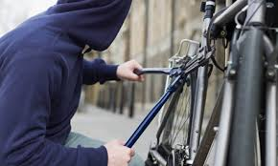
- Válasszanak erős, vastag láncú, vagy komolyabb U-alakú lakatokat, még ha azok drágábbak is! A tolvajok elsősorban azokat a bicikliket keresik, melyeket vékonyabb vagy egyszerű számzáras lakattal zártak le. Ezeket pillanatok alatt átvágják.

- Figyeljenek arra is, hogy mihez „kötik” a biciklit! Lehet erős a lakatunk, de ha egy könnyen elmozdítható oszlophoz, táblához, kerítéshez lakatoljuk, akkor hiába vásároltunk drága lakatot.
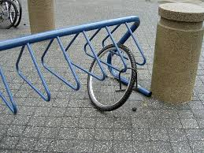
- Keressenek forgalmas helyet, ahol sok a gyalogos, általában a nagy tömeg elriasztja a tolvajokat! Jobban járunk, mintha egy elhagyatott utcában hagyjuk a kerékpárt, ahol percekig háborítatlanul tevékenykedhetnek az elkövetők.

- Sajnos a kerékpárok a saját házhoz, lakáshoz tartozó helyiségekben ( pince, garázs, lépcsőház) vagy az udvaron sincsenek teljes biztonságban. Sok kerékpárt betöréses lopások során tulajdonítanak el. Ezért a figyelem, elővigyázatosság ugyanúgy érvényes a saját portán belül is.

- Fontos feljegyezni a jármű egyedi azonosítóit ( pl. típus, vázszám ), érdemes fotót is készíteni a jól látható egyedi azonosítókkal ( ismertető jegyek, sérülések , méret, szín, felszerelés)! A kerékpárosok sok esetben nem ismerik a vázszámot, nem tudnak egyéb azonosítót közölni, így amikor a lopott biciklik megkerülnek, nehézkessé válik a tulajdonos részére történő visszaadás.

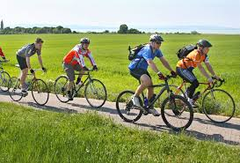
- Érdemes a kerékpárokra kevésbé feltűnő helyre, saját egyedi azonosítót is „kreálni”, ami alapján ezer közül is felismerhető lesz a biciklink. Jó ötlet az is, egy műanyag lapra felírni a nevet, telefonszámot, elrejteni a nyeregcsőben vagy kormánycsőben, így utólag könnyebben lehet azonosítani, ha előkerül az ellopott kerékpár.

Regisztráltassa kerékpárját a „BikeSafe” programban, mely a rendőrség számára is hozzáférhető és lopás esetén megkönnyíti a felderítést!

Ha mégis megtörténik a baj, minden esetben tegyenek bejelentést a Rendőrségen (112) !

Forrás ( képek): biharlap.hu, magyarhirlap.hu

